[三篇论文共享图像！电子科技大学四川省人民医院某知名主任的论文被撤稿！](https://mp.weixin.qq.com/s?__biz=MzkwMjg4NjU1MQ==&mid=2247488959&idx=1&sn=beb20b3edde04ca7b4c48510ceaaa8ef)

学术红警[学术红警](javascript:void(0);)2025-04-08 15:43:34山东

2020年7月，电子科技大学四川省人民医院口腔科发表一篇研究论文。2025年4月该论文被撤稿。

**论文题目**：Grooved hydroxyapatite scaffold modulates mitochondria homeostasis and thus promotes osteogenesis in bone mesenchymal stromal cells

**论文作者**：Chenglong Li , Lu Yang , Xiaohua Ren , Mu Lin , Daonan Shen , You Li , Xiangyu Zhang , Chunhui Liu , Yandong Mu（通讯作者，音译，牟雁东）

**论文单位：电子科技大学四川省人民医院口腔科**

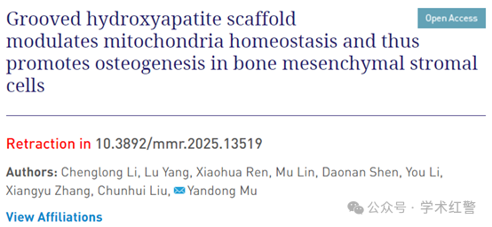

**2025年3月，国际打假人Sholto David在Pubpeer提出质疑：**

三篇论文共享一些相同的图像。

还有一些内部重叠区域。

我认为解开这里发生的事情符合每个人的最佳利益。

在ImageTwin.ai的帮助下识别。

10.2147/dddt.s181798

10.3892/mmr.2020.11352

10.3892/ol.218.8767

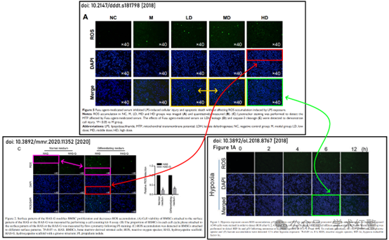

**2025年4月，国际打假人Hoya camphorifolia在Pubpeer提出：**

2025年4月7日撤销。

在上述论文发表后，一位关心的读者提请编辑注意，第2805页图2C中显示的某些荧光显微镜图像与之前不同研究机构不同作者撰写的其他论文中出现的数据惊人地相似。鉴于上述数据在提交给《分子医学报告》之前显然已经发表，编辑决定从杂志上撤回这篇论文。作者被要求解释这些担忧，但编辑部没有收到令人满意的答复。编辑对给读者带来的不便表示歉意。

**消息来源：**

**https://pubpeer.com/publications/161B5E832B9B86812FDDAA9547B10D#1**

**郑重声明：**

信息来源Pubpeer及相关期刊

如有侵权，请联系删除

QQ 3861453094